算数プリント「同じものに目をつけて」

１ 次の問いに答えましょう。
（１）りんご４つとみかん３つを買うと７８０円です。りんご４つとみかん５つ買うと９８０円です。りんごとみかんはそれぞれいくらでしょう。



円
A
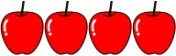
A B

円

円

上の図のようにAのグループからBのグループをひくと，みかん（ ）つの代金が残ります。したがって，その代金を（ ）で割ると，みかんひとつ分の値段（ ）円がでます。
りんごはAのグループからみかん３つ分の値段をひくと，残るのはりんご（ ）つ分の値段なので，りんごひとつ分の値段は（ ）円です。
答え りんご（ ）円，みかん（ ）円

（２）大小２つの風船があります。大１こと小３こ買うと３４０円，大２こと小３こを買うと４４０円です。大，小の風船の値段はそれぞれ何円でしょう。

式

答え
名前

２ 次の問いに答えましょう。
- バスの料金では大人は子どもの２倍です。大人１人分と子ども１人分の料金を合わせると９００円になるそうです。それぞれいくらでしょう。
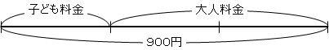

大人料金は子ども料金の２倍ということは大人１人分で子ども（ ）人分の料金と同じです。大人１人分と子ども１人分の料金を合わせると９００円必要だから，全体を（ ）等分することになります。
そのひとつ分は子ども料金になるので（ ）円です。大人料金はその２倍だから（ ）円になります。
答え 子ども（ ）円，大人（ ）円

- 公園に子どもと大人が合わせて４０人います。子どもの数は大人の数の４倍でした。子どもと大人はそれぞれ何人でしょう。
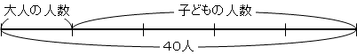
式

答え

（３）財布に１００円玉と５０円玉のみが入っていました。５０円玉の額は１００円玉の額の３倍入っています。全部で８００円あります。それぞれ何枚入っているでしょう。

式

答え
３ さらに次の問いに答えましょう。
ｇ | １９６７年 | ２００２年
肉類 | ２９ | ７８
魚介類 | ８１ | １０２
- 右の表は１人が１日に食べる肉類と魚介類の量を表しています。
①２００２年に１人が１日に食べる肉類は，１９６７年の何倍ですか。
１／１０の位までの概数で求めましょう。

②魚介類についても同様に求めましょう。

- りんご５つとみかん４つでは９２０円です。りんご４つとみかん２つでは６４０円です。それぞれいくらになるでしょう。


